EL QUIJOTE:
ENTRE AMORES Y LIBROS

Il prof. Luis Gómez Canseco
(Universidad de Huelva)
terrà
tre lezioni

Lunedì 13 novembre 2017 ore 15,40 Aula T. 8
El Quijote de 1605: un libro de amores

Mercoledì 15 novembre 2017 ore 17,20 Aula T. 8
1605: Cervantes y la literatura

Giovedì 16 novembre 2017 ore 14,20 Aula T. 8
1615: Otro modo de contar historias

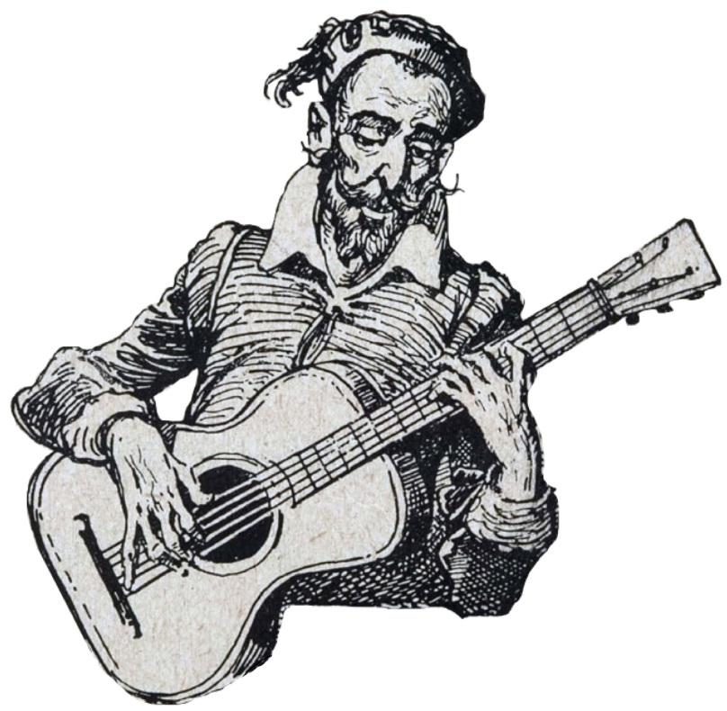
Gli studenti e i professori sono invitati

I docenti: Anna Bognolo e Felice Gambin

